INDICAÇÃO N.º087 /2025

Na forma que determina o Regimento Interno desta Casa Legislativa, o Vereador que a esta subscreve SOLICITA, que a Mesa envie expediente a Excelentíssima Senhora Prefeita Municipal, a fim de que seja feito a manutenção ou remoção dos quebra-molas de plásticos na rua Prefeito Iago José de Castro Valério, bairro Oficinas Velhas, em toda à sua extensão.

Sala Barão do Rio Bonito, 16 de junho de 2025.
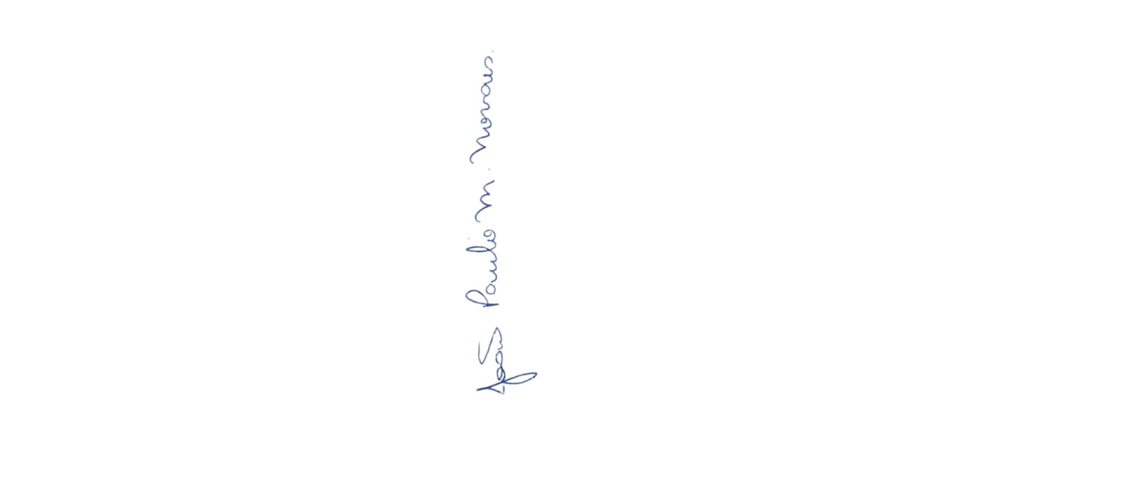

João Paulo Mariano Novaes

Vereador

Justificativa

Os deferidos dispositivos, com o passar do tempo, encontram-se danificados, soltos e, em alguns trechos, praticamente ineficazes, gerando riscos tanto para motoristas quanto para pedestres. Além disso, os pedaços soltos desses quebra-molas podem causar acidentes, danos materiais aos veículos e oferecer perigo à população.
Diante disso, solicitamos que seja realizada uma avaliação técnica no local, a fim de que sejam tomadas as devidas providências.

